Estudo do Meio

1) Completa a grelha:
2
3

1

4

5

1 – Cobrem os ossos
2 - Conjunto dos ossos
3 – O maior osso do corpo humano
4 – Camada externa da pele
5 – Camada interna da pele

2) O maior orgão do corpo humano é:
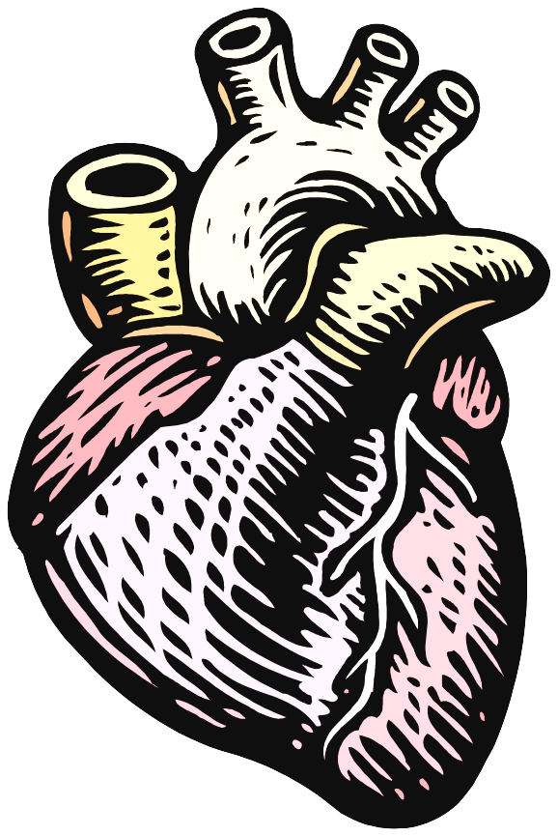
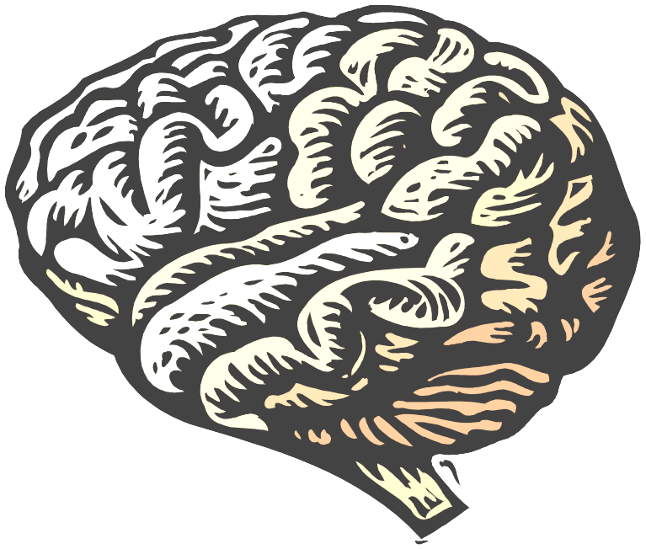
a pele o coração o cérebro

3) Escreve o nome das partes em que se divide o corpo humano.
______________________________________________________________________
______________________________________________________________________
________________________________________________________________________________________________________________________________________________________________________________________________________________________________________________________________________________________

4) Para que serve a pele?
__________________________________________________________________________________________________________________________________________________________________________________________________________________

5) O que são os músculos?
__________________________________________________________________________________________________________________________________________________________________________________________________________________

6) Para que servem os músculos?
__________________________________________________________________________________________________________________________________________________________________________________________________________________

7) Liga correctamente:
músculos partes duras do corpo
ossos contraem-se e distendem-se
pele impede a entrada de micróbios

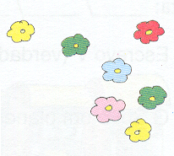
5 – Completo.

1 – Cobrem os ossos.
2 – Conjunto dos ossos.
3 – O maior osso do corpo humano.
4 – Camada externa da pela.
5 – Camada interna da pele

6 – O maior órgão do corpo humano é .......

a pele o coração o cérebro

7 – Faço a legenda.
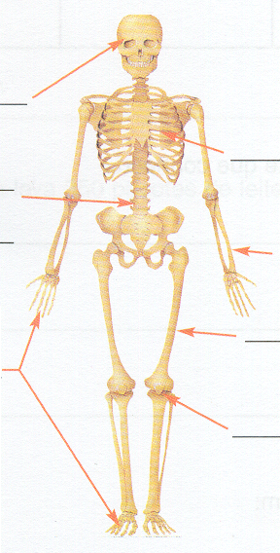
Legenda

crânio
fémur
tórax
rótula
rádio
falanges
coluno vertebral

8 – Digo o nome das partes em que se divide o corpo humano.

R)__________________________________________________________________
______________________________________________________________________________________________________________________________________________________

